
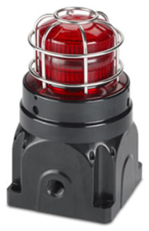
APPLICATIONS
Notre feu à éclats ATEX “Ex d” G-STR dispose d’une énergie de 15 ou 21 Joules, idéale pour vos alarmes en extérieur et intérieur de type :
- Défaut process
- Détection gaz
- Détection incendie
Spécifique pour les applications de l’industrie Chimique, Pharmaceutique et chambres froides

AVANTAGES
- Puissance visuelle élevée par tube Xénon
- Signalisation à 360°
- Corps en polyester renforcé de fibre de verre
- Tube xénon & électronique remplaçables
- Etrier et collerette de couleur disponibles
- Garantie 5 ans







CERTIFICATION ATEX | 15J : Ex II 2GD Ex db IIC T4 Gb  Ex tb IIlC T135°C Db IP66  21J : Ex II 2GD Ex db IIC T3 Gb  Ex tb IIlC T200°C Db IP66
AUTRES CERTIFICATIONS | IECEx, UL & cUL, EAC, INMETRO, ABS, UKEX
PUISSANCE LUMINEUSE | 15 ou 21 Joules – 60 flashs/min – Xénon  Durée de vie du tube xénon : 10 000h
TEMPERATURE DE CERTIFICATION | -55°C à +70°C
ETANCHEITE | IP66 IP67 & IP69K (IEC 60529)
MATIERE | Corps polyester renforcé de fibre de verre  Verrine en verre borosilicaté avec grille inox.  Fixation et visserie en Inox 316.
POIDS | 3,25 kg
TENSION D’ALIMENTATION | 24 Vcc  120Vca 50/60Hz  220-240Vca 50/60Hz
CONSOMMATION | 15 JOULES 21 JOULES  24Vcc 0,83A 1,5A  120Vca 0,33A 0,45A  220-240Vca 0,19A 0,34A
INTENSITE LUMINEUSE | 15J = 300 cd; 21J = 500cd
ENTREE ET CABLAGE | 2xM20. Livré avec 1 bouchon M20 laiton.  3 bornes d’entrée + 3 bornes de sortie, section 4mm² maxi.
COULEURS DE VERRINE DISPONIBLE | Rouge, Magenta, ‍Bleue, Verte, Orange, jaune et Claire
OPTION | Kit Etrier de fixation en U. Polyester et inox.  Collerette de couleur avec support pour étiquette de repérage, polyester.

Code Produit | Désignation
GSTR024DR15J | Feu à éclats G-STR_24 Vcc_15 Joules_ATEX_Verrine rouge
GSTR240DR15J | Feu à éclats G-STR_240 Vca_15 Joules_ATEX_Verrine rouge
GSTR024DR21J | Feu à éclats G-STR_24 Vcc_21 Joules_ATEX_Verrine rouge
GSTR240DR21J | Feu à éclats G-STR_240 Vca_21 Joules_ATEX_Verrine rouge
G-KIT-ST | Kit Etrier de fixation polyester & inox
G-KIT-RP-R | Collerette de couleur rouge avec porte étiquette noire.

SCHEMA DIMENSIONNEL

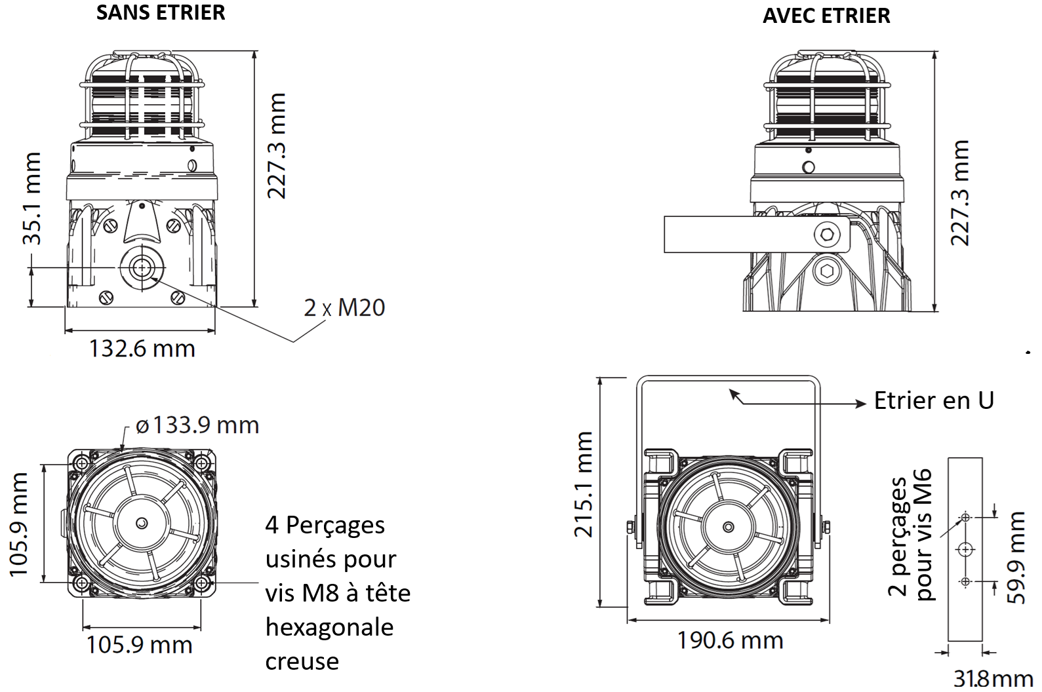
Raccordement électrique Options

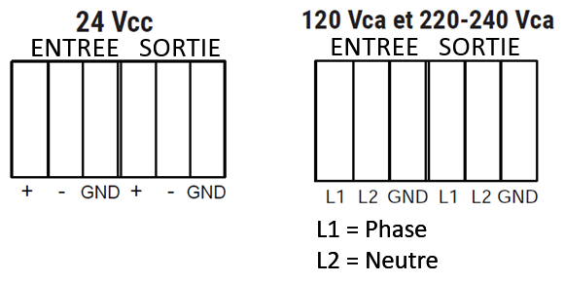
G-KIT-ST G-KIT-RP-R
